Aquarium – игровой автомат для настоящих рыбаков
Многие рыбаки мечтают об улове, в частности поймать золотую рыбку. Но, нужно знать, где они водятся. В этом помогает игровой автомат Aquarium, где каждый желающий игрок может поймать ценный улов и заработать денег.
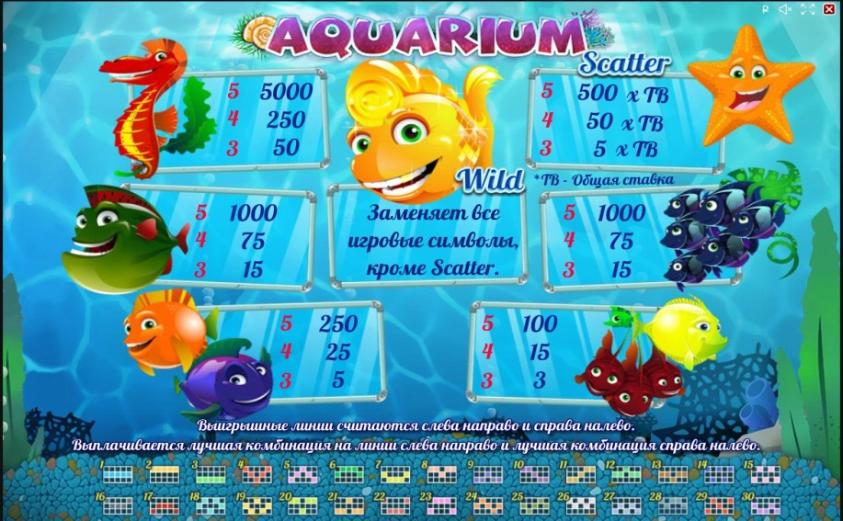
Особенность игры в уникальном дизайне и использовании строго определенной тематики. С помощью призовых раундов можно поймать рыбку, за которую игроки получат хороший бонус. Крупное вознаграждение светит всем любителям рыбалки.
Правила игры в автомат Aquarium
Многие хотят как можно скорей заполучить ценный улов и забывают о том, что существуют определенные правила игры в данном игровом автомате. Игрок должен сформировать ставку и сделать выбор на конкретном количестве линий, которые будут использоваться при формировании выигрышной комбинации. Чем выше ставка и чем больше линий, тем выше вероятность получения крупного улова и как следствие выигрыша.
Кроме основной игры игровой автомат Aquarium предоставляет возможность сыграть в бонусную игру. Суть в предоставлении игроку 6 попыток, чтобы поймать золотую рыбку. С помощью каждой из них можно существенно увеличить основной выигрыш. Данный игровой автомат сочетает в себе большое количество преимуществ и достоинств, чтобы чувствовать себя комфортно:
- интересный и яркий дизайн;
- высокие проценты по выплатам;
- простые и запоминающиеся правила.
Игра понравится всем без исключения – любителям рыбалки или тем, кому нравится ежедневно наблюдать за рыбками в аквариуме. Ещё одна особенность в том, что игровой автомат Aquarium имеет простой интерфейс для удобства совершения ставки и получения фактического выигрыша.
Таблица расположена на отдельной странице. В ней включаются текущие коэффициенты, а также объясняются особенности текущих картинок. Слоты запускаются из браузера и ничего дополнительно скачивать не нужно.

